13.04.2020
Тема: Модальность.
- Выполни упражнения:
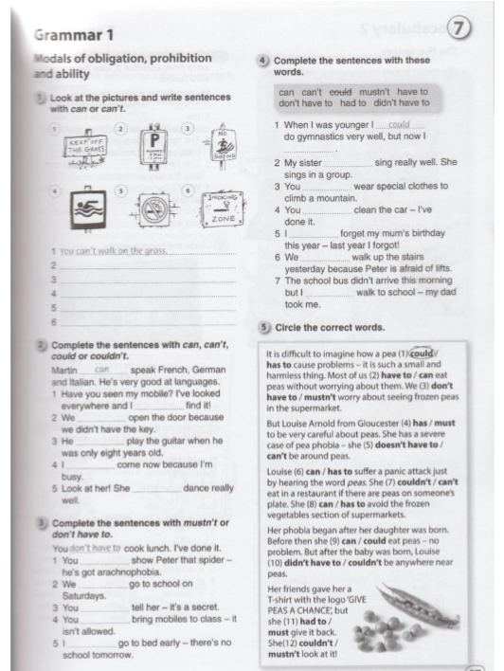

- Выполненную работу пришли на мой e-mail:
zuvaira70@mail.ru до 15.04.2020

